Wien, am 8. Juli 2013
Tele präsentiert neues Kommunikationsmodul
CommU Easy ermöglicht die bidirektionale Kommunikation und ist via SMS steuerbar
Mit dem neuen CommU Easy stellt Tele ein GSM/GPRS-Modul vor, das die Kommunikation zwischen Gerät und Benutzer per SMS und die Benachrichtigung per E-Mail ermöglicht. Der Nutzer kann die zwei Relaisausgänge mit dem Handy fernschalten. Über die vier digitalen Eingänge kann CommU Easy nicht nur Störmeldungen aufnehmen, sondern auch an Zähler mit S0-Schnittstelle, beispielsweise an einen Gaszähler, angebunden werden. Bis zu 20 vordefinierte Meldungen sendet das Modul per SMS, E-Mail oder alarmiert per Anruf. Maximal zwölf Benutzer können auf dem Gerät registriert werden. Zu den typischen Anwendungen zählen die Überwachung und Steuerung von Antrieben und Maschinen. „CommU Easy ermöglicht das einfache Schalten einer Maschine per SMS oder Benachrichtigung per E-Mail. Das spart Zeit und macht die Nutzung ortsunabhängig“, erklärt Christian Pruckner, Produkt Marketing Management Tele Haase Steuergeräte Ges.m.b.H.

Mit dem neuen Gerät können einfach und schnell Messdaten und Störmeldungen über das GSM-Netz übertragen werden. Das System kommt beispielsweise bei Containerpressen für Kartonagen oder PET-Flaschen zum Einsatz. Tritt eine Störung auf oder ist der Container voll, sendet CommU Easy eine Meldung per SMS oder ein E-Mail an den definierten Benutzer. Dieser kann dann per Handy die Anlage abschalten und Maßnahmen wie etwa eine Fehlerbehebung einleiten. Zusätzlich lassen sich alle Einstellungen des Moduls ebenfalls per SMS parametrieren. Wenn ein Netzwerkanschluss vorhanden ist, kann das Gerät auch über den integrierten Webserver mit DHCP oder fixer IP-Adresse über das Internet kommunizieren. Dabei wird CommU Easy direkt mit dem Netzwerk des Nutzers verbunden. Die Status-Seite gibt dann einen Überblick über Ein- und Ausgänge und zusätzlich Informationen über den Modemzustand und die Empfangsqualität.
Effiziente Technik
CommU Easy verfügt über eine Micro-SD-Karte. Damit lassen sich die Messwerte und Geräteeinstellungen speichern und bei Bedarf laden. Mit einer Baubreite von 105 mm ist das Gerät kompakt und flexibel einsetzbar. Optional kann eine Verlängerungsantenne auf das Gerät montiert werden. Das Modul signalisiert Spannungsversorgung, Modemstatus und Störung via LED und ist ab Werk sofort einsatzbereit.
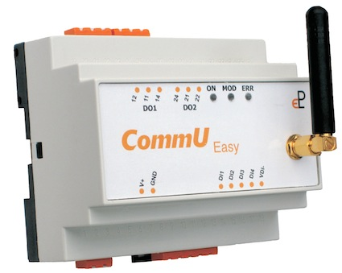
Tele Kommunikationsmodul CommU Easy

Das Bildmaterial steht auf www.press-n-relations.com zum Download bereit.
Weitere Informationen:  Tele Haase Steuergeräte GmbH  Maida Eminovic  Vorarlberger Allee 38 – A-1230 Wien  Tel.: +43 1 614 74-654 – Fax: +43 1 614 74-100  maida.eminovic@tele-haase.at – www.tele-online.com | Presse- und Öffentlichkeitsarbeit:  Press'n'Relations Austria GmbH  Mag. (FH) Melanie Wallner  Währinger Straße 61 – A-1090 Wien  Tel.: +43 1 907 61 48-11 – Fax: +43 1 907 61 48-15  mwa@press-n-relations.at – www.press-n-relations.com
Über Tele
Tele wurde 1963 als Familienunternehmen in Wien gegründet und gilt als Pionier in der Überwachungstechnologie. Das Produktportfolio des Unternehmens umfasst qualitativ hochwertige Überwachungs- und Steuerungstechnologie für Anlagen, Gebäude und Maschinen, die weltweit zum Einsatz kommt. Bei Forschung und Entwicklung sowie Produktion setzt Tele auf den Standort Österreich und ein Team aus hoch qualifizierten Mitarbeitern. In Österreich nimmt das Unternehmen mit 60 Prozent Marktanteil bei Zeitrelais eine führende Position ein. Im Jahr 2012 erwirtschaftete Tele rund 16,7 Millionen Euro, davon entfielen 79 Prozent auf das Exportgeschäft. Neben dem Standort Wien mit 96 Mitarbeitern – vorwiegend in den Bereichen Entwicklung und Produktion – gehören eine eigene Vertriebsmannschaft in Österreich und Deutschland sowie ein internationales Netz von über 60 Handelspartnern zur Tele Gruppe.

